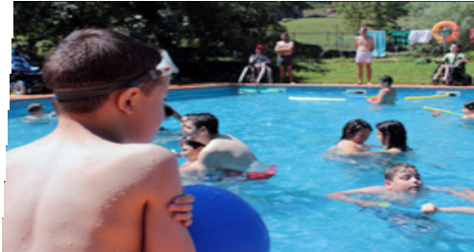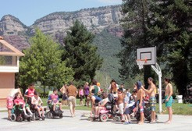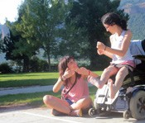Semana de Respiro Familiar
#ColoniasASEM
Casa de colonias “La Cinglera” Vilanova de Sau (Barcelona)
del 8 al 15 de julio 2018

Federación ASEM 934 516 544 info@asem-esp.org

Del 8 al 15 de julio de 2018, se realizarán las Colonias ASEM en la Casa de Colonias “La Cinglera”, término municipal de Vilanova de Sau, (Barcelona)

omo sabéis, estas colonias están destinadas a las socias
C
y socios más jóvenes de ASEM y como tradición, la invitación es también para aquellas personas que acompañen al participante: familiares o amigas/
os, con la finalidad de garantizar una integración plena durante la convivencia en la casa.

Se llevarán a cabo actividades muy variadas, aprovechando los recursos que nos ofrece la casa (dispone de piscina con grúa, salas de talleres, espacios exteriores para juego, zonas de acampada…)

Cada grupo tendrá su equipo de monitores que se encargarán de planificar la estancia y de organizar las actividades teniendo en cuenta las necesidades e
intereses de los participantes.

t Grupo de pequeños (de 7 a 14 años)
t Grupo de adolescentes (de 15 a 18 años)

El PERIODO DE PREINSCRIPCIÓN
Está abierto del 16 al 23 de abril. Finalmente, una vez recibidas las preinscrip- ciones, cada participante aceptado/a será informado/a durante finales de abril, recibiendo a continuación la correspondiente documentación a rellenar y la información para abonar la cuota de la estancia.

CUOTA 200 €
Tanto para el participante socio/a de ASEM como para el acompañante.

CONDICIONES GENERALES
t Fechas: 8 al 15 de julio en la casa de colonias de “La Cinglera” Vilanova de Sau, Barcelona.
t Edades participantes: entre 7 y 18 años (tanto los niños que conviven con una enfermedad neuromuscular como los acompañantes). Se deben cumplir los 7 o 18 durante todo el año 2018.
t Número máximo de plazas: 25 niños con ENM con diagnóstico clínico mínimo de enfermedad neuromuscular + 15 acompañantes (no es obligatoria la presencia de acompañantes para solicitar plaza).
t El periodo de preinscripción será del 16 al 23 de abril ambas inclusive. El envío de la ficha de preinscripción se efectuará, a través de correo electronico a la dirección info@asem-esp.org hasta las 23:59h del 23 de abril. Se elaborará una lista de personas preinscritas. La preinscripción NO supone adjudicación de plaza, sino, un interés en la participación en la actividad.
t Las plazas se confirmarán antes del periodo de inscripción, que será del 7 al 16 de mayo, según la disposición presupuestaria de la Federación ASEM. La documentación deberá enviarse firmada y por correo postal certificado, NO se admitirá ninguna documentación por correo electrónico. El DNI, tarjeta sanitaria, etc, debe tener validez y los datos contenidos en los informes y autorizaciones deben ser actualizados.
t En caso que existan más solicitudes que plazas ofertadas, se efectuará un sorteo durante la asamblea general de Federación ASEM con las asociaciones presentes, se habilitará una lista de espera y se irán confirmando más plazas en función del presupuesto conseguido, con fecha límite de comunicación a las familias del 1 de junio.
t Si existieran bajas de última hora de los niños inscritos se cubrirán con la lista de espera.
t Cuota de colaboración para la Semana de Respiro Familiar es de 200 euros por niño asistente, tanto para niños con una ENM como para los acompañantes.
t Las familias que utilicen el servicio de recogida de los niños por parte de la Federación ASEM deberán realizar una aportación suplementaria de 20€
t Las familias que por primera vez acudan a la Semana de Respiro Familiar no podrán utilizar el servicio de recogida de niños y deberán acompañar al beneficiario a la casa de colonias.

